年 班 號 姓名：

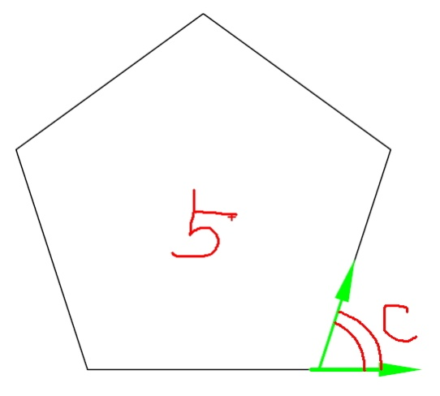
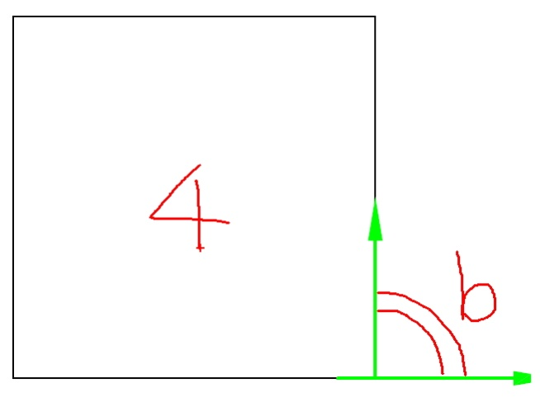
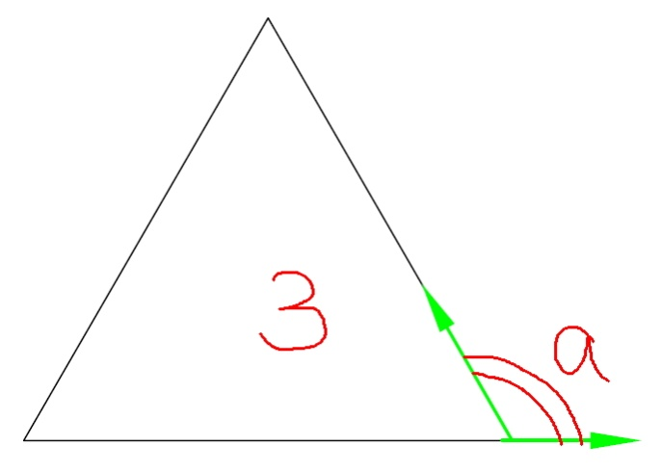

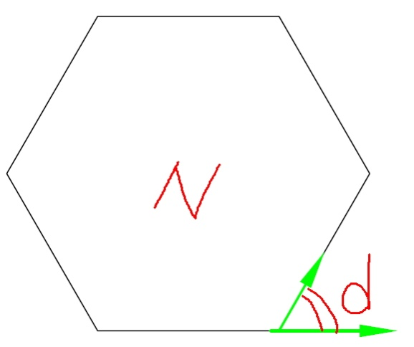
a= 、b= 、c=

角度d與邊數N的關係為何(將d用N來表示)？為什麼？
- 正N邊形，全部內角總和為=( )*180
- 正N邊形的內角為= ( )/N =180-
- 正N邊形的外角d=

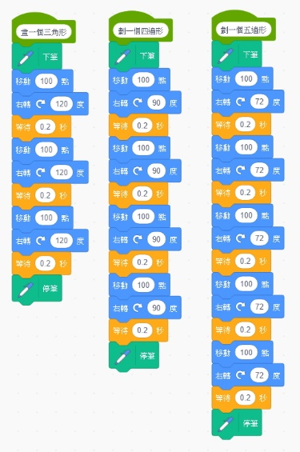
- 左邊三個大積木組程式，有幾個小積木組一直重複出現，請將重複出現的小積木組圈出，並計算，每個大積木組，有幾個小積木組重複的地方？
ANS：三角形重複的地方有 個
ANS：四邊形重複的地方有 個
ANS：五邊形重複的地方有 個

- 觀察上一題要畫的幾何圖形與積木程式重複出現的次數，找出所畫幾何圖形與積木重複出現的次數有什麼關聯？
ANS：
幾何圖形的 與重複出現的次數


- 根據上一題所觀察的結果，請完成左邊畫3、4、5邊形的積木程式組
- 觀察左邊不同的大積木組，各大積木組看起來好像都一樣，實際上，三個大積木組，有三個不一樣的地方，請找出來(畫圈)，並寫下來？(找出相同的相異處)
ANS：

- 上一題，各個大積木組間不一樣的地方，其實是有一定的規則，想想看，他們之間的有什麼規則，請寫下來？
ANS：

- 根據前面所發現的規則，以變數X的多項式來表示，完成左邊畫正X邊形的積木程式





年 班 號 姓名：
- 根據上一題所得，我們把完成畫幾何形的積木程式，變成一個函數，如左，請完成這個函數積木程式

- 想想看，這個函數積木程式跟學習單第一題相比較，有什麼優點？請至少列出三點？

